


招标文件

项目名称：长江大学毕业证、学位证采购
项目编号：CDZB2017-037
采购单位：教务处、研究生院等
采购时间：2017年3月13日

长江大学采购与招投标管理处
二○一七年三月

第一章 询价邀请函
长江大学采购与招投标管理处承担长江大学毕业证、学位证采购项目询价采购工作，欢迎符合条件的供应商参与。
一、采购项目编号：CDZB2017-037
二、采购项目名称：长江大学毕业证、学位证采购
三、采购内容：
毕业证、学位证一批（预算金额：12.2万元）；
四、采购方式：询价采购
五、投标人资格要求
1、投标人应具备《政府采购法》第二十二条规定的条件，且是是中华人民共和国境内注册并取得营业执照的独立法人或其他组织；
2、投标人必须具有良好的售后服务机构；
3、投标人必须有相应的经营范围；
4、投标人在“信用中国”（www.creditchina.gov.cn）网站中未被列入失信被执行人、重大税收违法案件当事人名单、政府采购严重违法失信行为记录名单；
六、询价文件的发售（每份200元，无论中标与否费用不退还）：
投标人必须携带：营业执照副本、税务登记证副本、组织机构代码证副本（或三证合一营业执照副本）、法人授权委托书及被委托人身份证等材料的原件和复印件（复印件加盖公章且不退）；
报名时间：2017年3月14日至2017年3月20日每天上午9:00时至11：00，下午14:00至17:00时（法定节假日除外）
地 点：长江大学采购与招投标管理处（行政楼421室）
联系人：苏雅君 联系电话：0716-8062728
七、询价文件的递交：
询价文件递交时间：2017年3月21日上午9:00至9:30分，逾期不受理投标（询价文件必须胶装成册，不留活页，密封投递）。
询价文件递交地点：长江大学行政楼402室
八、本项目已进入招标程序，如对招标公告及文件有疑异，请向长江大学采购与招投标管理处质疑。如质疑答复不满意，在答复期满后15个工作日内向长江大学纪委办公室提起投诉。
九、联系方式
长江大学采购与招投标管理处（行政楼421室）
联系人：周三中
联系电话： 0716-8062678

长江大学采购与招投标管理处
2017年3月13日

第二章 货物技术、商务要求
一、货物要求：
序号 | 货物名称 | 产品要求及规格 |  | 数量
1 | 本科毕业证书 | 封面：规格38*25.5CM，对开横版，质料PVC革一等品，蓝色，封面边缘同色线缝制。正面字：“中华人民共和国高等教育毕业证书（金色，字体和大小见样本），封皮背面：同色长江大学校徵图案及校名，校徵图案直径7.7CM，校名字体大小适中；校训“求实、进取、创业、报国”字样，字体大小适中。  内芯：规格23.7*16.5CM，印有“长江大学”（校体字样）防伪，证书专用纸，纸张厚度120克，环保油墨印刷，其它印刷内容和字体大小及排列见样本。 | 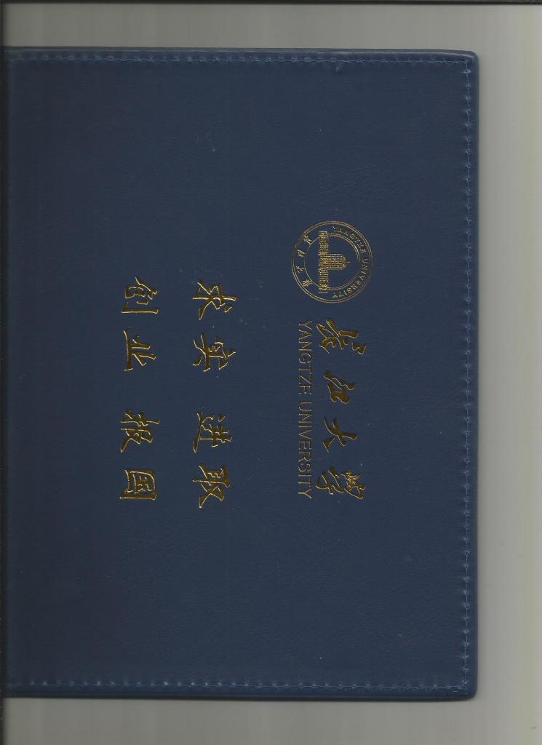  外壳内封皮  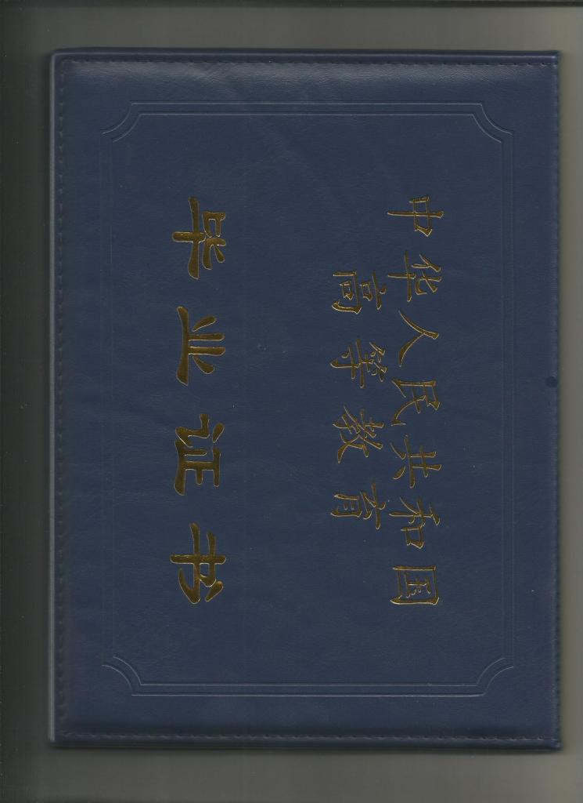  外壳外封皮 | 7000套（外壳+内芯）
2 | 学士学位证书 | 封面：规格48*31.5CM（±1CM），对开竖版，质料PVC革一等品，墨绿色，封面边缘同色线缝制。正面字：“学士学位证书”及同色长江大学校徽图案（金色，字体和大小见样本，长江大学校徽图案直径5.7CM） | 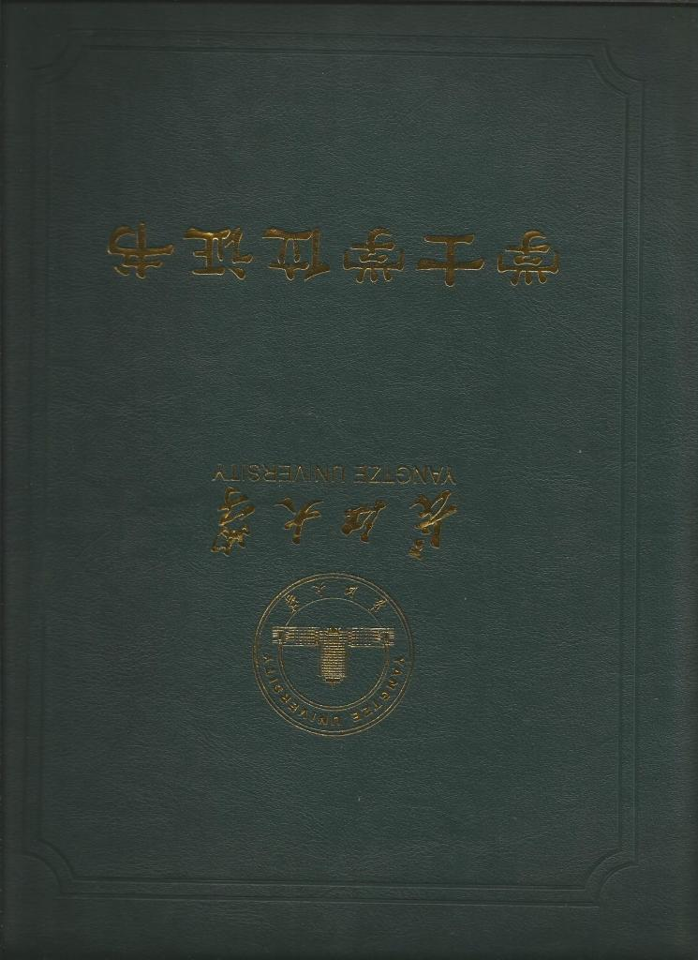  外壳封皮 | 7300份
3 | 在职硕士学位证外壳 | 单面蓝色，对开横版；外壳印制“校徽”和“硕士学位证书”金色字样；内面有一块证书放置板，有一层塑料膜。（具体见样本） |   在职硕士学位证外壳 | 900份
4、 | 全日制硕士研究生毕业证 | 外壳：双面蓝色，毕业证和学位证合二为一，对开横版；外壳一面印制“中华人民共和国高等教育毕业证书”金色字样，另一面印制“校徽”和“硕士学位证书”金色字样；内面有两块不同大小的证书放置板，中间有一层塑料膜。  内芯：印有“长江大学”（校体字样）防伪，证书专用纸，纸张厚度120克，环保油墨印刷，其他印刷内容和字体大小及排列见样本。 | 外壳1  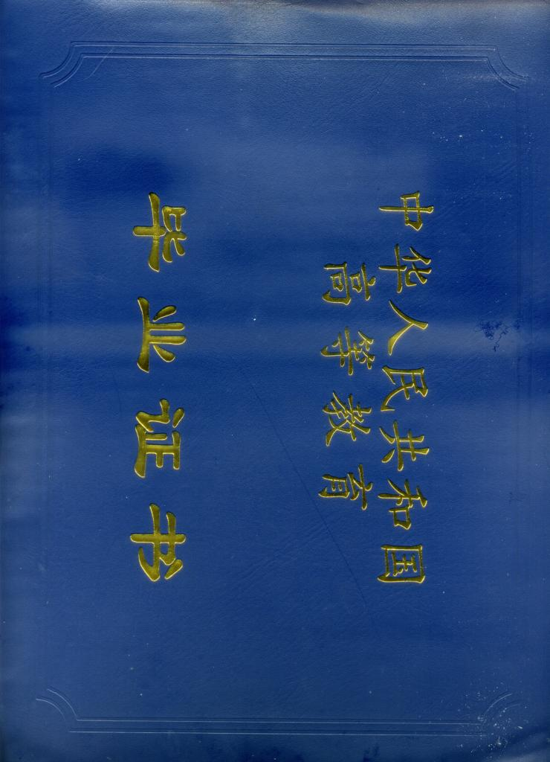  外壳2  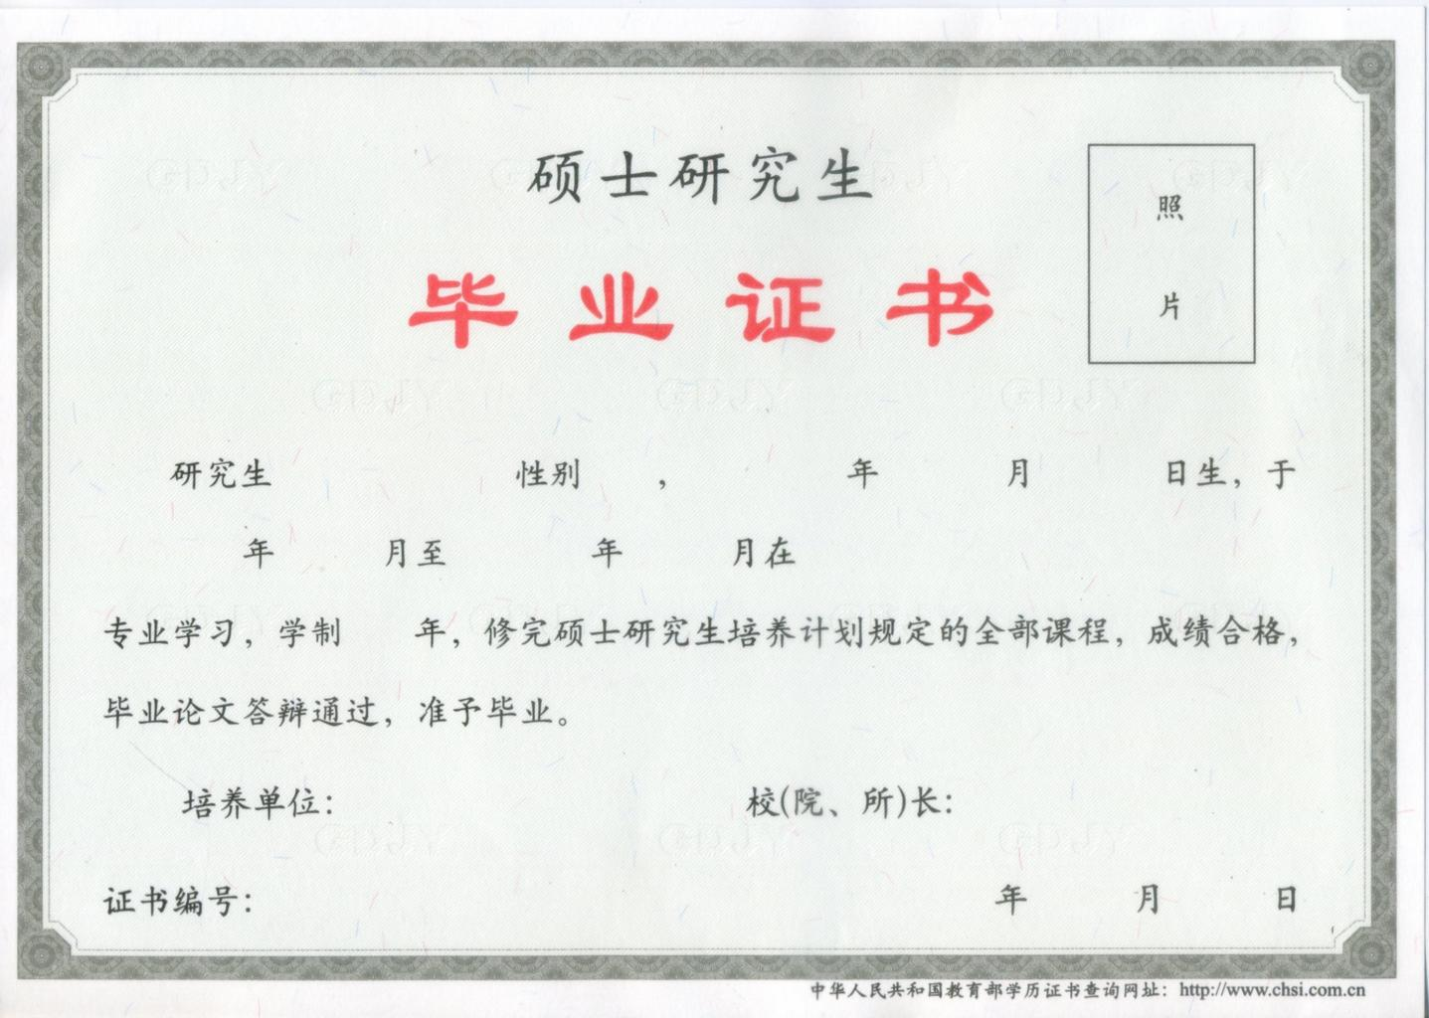  证书内芯 | 500套（外壳+内芯）

备注：以上货物要求为必须满足条款，如不能响应的视为无效投标。
二、产品质量要求
1、本次询价采购项目的质量必须完全满足中华人民共和国国家质量标准及现行规范要求，投标人应根据企业实际能力在投标文件中对货物质量予以承诺，中标后在合同中加以确认。
2、所有货物必须为全新产品，同时须有产品合格证和国家质检标志，
三、交付时间及地点
1、内芯不迟于2017年4月15日；外壳不迟于2017年5月30日。
2、交付地点：本科毕业证书和学士学位证书按要求分别送到东校区、西校区、沙市校区、武汉校区各院系办公室签收。
全日制研究生毕业证书和硕士学位证书外壳送到武汉校区，研究生毕业证书内芯和在职硕士学位证书外壳送到东校区。
3、中标人合订合同后须提供样品，经采购人审核合格后再批量生产。
4、付款方式：
货物送到甲方指定交货地点，待乙方验收合格后付合同金额的100%。

第三章 报价文件格式

报 价 文 件

采购项目编号：
采购项目名称：
询价内容：

（供货商名称）
年月日

附件一：报价书
长江大学：
依据贵方 (采购项目名称/采购项目编号) 项目采购采购货物及服务的投标邀请，我方代表（姓名、职务）经正式授权并代表供应商（供应商名称、地址）提交下述文件正本一份，副本二份。
1. 报价一览表；
2. 分项报价表；
3. 报价货物、服务清单；
4. 按采购文件及附件要求提供的有关文件；
5. 资格证明文件；
在此，我方宣布同意如下：
1. 所附《报价一览表》中规定的应提交和交付的 （包号） 货物投标总价为（注明币种，并用文字和数字表示的投标总价）。
2. 将按采购文件的约定履行合同责任和义务。
3. 已详细审查全部采购文件，包括（修正或补充文件），对此无异议。
4. 本响应文件有效期为自报价之日起个日历日；
5. 同意提供按照贵方可能要求的与其报价有关的一切数据或资料。
6. 与本投标有关的一切正式往来信函请寄：。
供 应 商：
地 址：
传 真：
电 话：
电子函件：
供应商（授权）代表签字：
供应商名称(公章)：
日 期：
开户银行：
帐号/行号：

附件二 报价一览表

项目名称：
项目编号： 计量单位：RMB(元)
序号 | 货物名称 | 品牌/产地 | 规格尺寸 | 数量 | 单价 | 合价
总报价
质保期
交货期
注：1. 本表中总报价为合同结算价，采购人不再支付其它任何费用；

报价单位（盖章）：
授权代表（签字）：
时 间：

附件三：
法人代表授权书格式

长江大学：

我公司现委派 （被授权人姓名）参加你处组织的询价活动（询价文件编号： ），并全权代表我单位签署报价文件、签订合同及处理一切与该项目报价相关的事宜。
本授权书于年月日起签字盖章生效。
附被授权人情况 ：

姓名： 性别：
身份证号码：
职务：
详细通讯地址：
电话： 传真：
邮政编码：

授权单位名称（公章）
法人代表（签章）
年 月 日

附件四：
技 术 规 格 响 应 表
货物名称： 制造商名称：
序号 | 询价文件技术要求 | 供应货物技术参数 | 响应程度
1
2
3
4
5
6
注：根据询价内容中技术要求逐条对照填写

报价单位（盖章）：
授权代表（签字）：
时 间：

附件五
分项报价表
序号 | 名称 | 规格 | 数量 | 制造商名称 | 单价 | 总价 | 备注
1 | 货物1
2 | 货物2
3 | 货物3
4 | 运输费
5 | 其它
6
7
总计

说明：1．所有价格均用人民币表示，单位为元，精确到个数位。
2．总计价格必须与《投标一览表》投标总价一致。
3．报价人必须按此表格式中的对应栏目内容填写，若需增加栏目，请在栏目“其它”中填写，并作详细说明。

报价单位（盖章）：
授权代表（签字）：
时 间：

附件六

1、资质证明文件：企业营业执照等; （副本复印件加盖公章）
2、其它供货商认为应提供的资料。

